|  |  |  |  |
| --- | --- | --- | --- |
| **รายงานการแก้ไขปัญหาและการบำรุงรักษาระบบ SAP** | | | |
| **โครงการ :** | งานจ้างบำรุงรักษาระบบ SAP ด้าน Basis และ Function เลขที่ จท.96/2561 | | |
| **Incident No. :** | MWA-MA02-000149 | **สถานที่ปฏิบัติงาน :** | □ การประปานครหลวง  ☑ บริษัท พอร์ทัลเน็ท จำกัด  □ อื่นๆ ­­­­­­­­­­­­­­­­­­­­­­­­­­­­­­­­­________________________ |
| **วัน/เดือน/ปี :** | 10 กันยายน 2561 |
| **เวลาปฏิบัติงาน :** | 9:00-12:00 น. |
| **ชื่อ-นามสกุล :** | น.ส.ว่านทิพย์ กิจแต่ง | | |
| **ทีมงาน :** | ☑ Function □ Basis | **ระบบงาน :** | FI |

**ผลการปฏิบัติงาน :**

ให้คำปรึกษาในการการดำเนินงานของระบบงาน FI-AA ดังนี้

1. วิธีปรับปรุงมูลค่าการได้มาของสินทรัพย์โดยการทำ Retirement

ความต้องการ วิธีปรับปรุงมูลค่าการได้มาของสินทรัพย์โดยการทำ Retirement

คำแนะนำ สำหรับ Solution ในการทำ Retirement มีคำแนะนำดังนี้

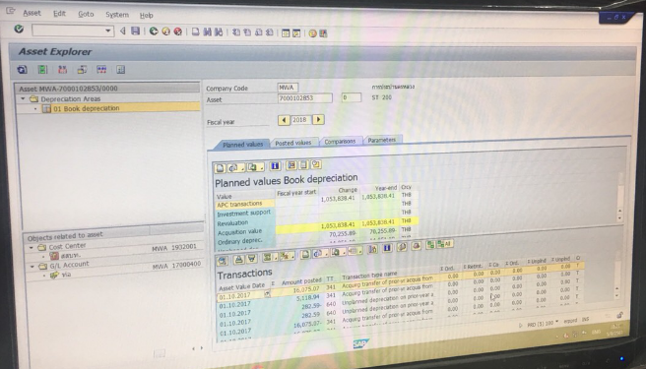

เมื่อ User ทำหน้าจอ ABAVN ติด error ดังนี้

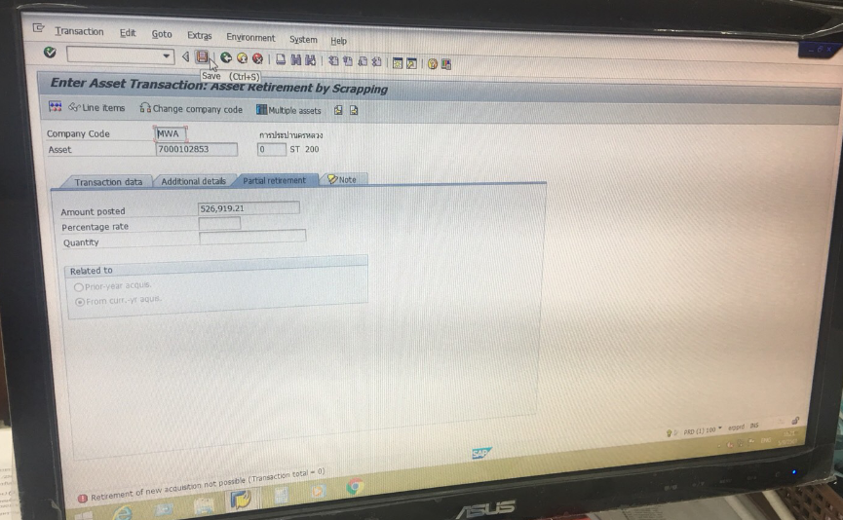

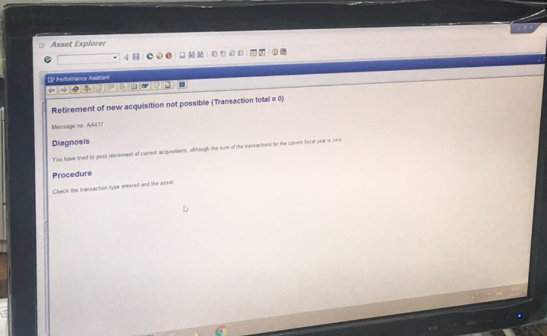

จึงแนะนำให้ User ใช้ปุ่ม 🞊 Prior-year acquis เนื่องจาก Asset มีการรับมูลค่ามาจากปีที่แล้ว

2. วิธีการปรับปรุงบัญชีค่าเสื่อมราคาและค่าเสื่อมราคาสะสมของสินทรัพย์ สำหรับยอดการได้มาที่จะปรับปรุง เข้าไปเพิ่ม ณ งวด 1/2018 ซึ่งผ่านการรันค่าเสื่อมไปแล้ว (ปัจจุบันรันเสื่อมงวด 11/2018) เพื่อจะแก้ไขให้งบการเงินถูกต้องตามที่ทางผู้ใช้งานโดนตรวจสอบมา

ความต้องการ วิธีการปรับปรุงบัญชีค่าเสื่อมราคาและค่าเสื่อมราคาสะสมของสินทรัพย์

คำแนะนำ สำหรับ Solution ในการปรับปรุงค่าเสื่อมมีคำแนะนำดังนี้

1. กรณีที่สามารถปรับปรุงผ่านบัญชีปรับปรุงค่าเสื่อมสะสม (ที่ไม่ใช่บัญชี Recon. account for acct type = A Assets) คือสามารถบันทึกตรงลงบัญชีนี้ได้เลย ให้ปรับปรุงผ่านบัญชีนี้ได้เลย และเปิดฟิลด์ศูนย์กำไร เพื่อให้ระบุลงศูนย์กำไรที่ต้องการได้ และผูกบัญชีนี้เข้าในกิ่งงบการเงินในส่วนของค่าเสื่อมราคาสะสม เพื่อให้เห็นยอดที่ถูกต้องในงบการเงินตามที่ต้องการได้
2. กรณีที่ต้องการปรับปรุงผ่านบัญชีค่าเสื่อมสะสมตรง (บัญชี Recon. account for acct type = A Assets) ซึ่งปกติจะไม่สามารถปรับปรุงผ่านบัญชีนี้ตรงได้ ต้องคีย์ผ่าน รหัส Asset Master เท่านั้น แต่ในระบบ SAP จะมีบาง T-Code ที่เปิด ให้คีย์ตรงได้เพื่อกรณีพิเศษ จึงแนะนำให้ User สามารถบันทึกผ่าน T-Code: ABF1 หรือ OASV ได้

เช่น กรณีผลต่างที่ต้องปรับปรุงค่าเสื่อมงวด 1/2018 ถึง 10/2018 คืองวดละ 100 บาท

ให้บันทึกบัญชีดังนี้

งวด 1/2018

Dr. ค่าเสื่อมราคา 100  
 Cr. ค่าเสื่อมสะสม 100

----------------------------------------

งวด 2/2018

Dr. ค่าเสื่อมราคา 100  
 Cr. ค่าเสื่อมสะสม 100

----------------------------------------

งวด 3/2018

Dr. ค่าเสื่อมราคา 100  
 Cr. ค่าเสื่อมสะสม 100

----------------------------------------

งวด 4/2018

Dr. ค่าเสื่อมราคา 100  
 Cr. ค่าเสื่อมสะสม 100

----------------------------------------

งวด 5/2018

Dr. ค่าเสื่อมราคา 100  
 Cr. ค่าเสื่อมสะสม 100

----------------------------------------

งวด 6/2018

Dr. ค่าเสื่อมราคา 100  
 Cr. ค่าเสื่อมสะสม 100

----------------------------------------

งวด 7/2018

Dr. ค่าเสื่อมราคา 100  
 Cr. ค่าเสื่อมสะสม 100

----------------------------------------

งวด 8/2018

Dr. ค่าเสื่อมราคา 100  
 Cr. ค่าเสื่อมสะสม 100

----------------------------------------

งวด 9/2018

Dr. ค่าเสื่อมราคา 100  
 Cr. ค่าเสื่อมสะสม 100

----------------------------------------

งวด 10/2018

Dr. ค่าเสื่อมราคา 100  
 Cr. ค่าเสื่อมสะสม 100

----------------------------------------

งวด 11/2018 >> งวดล่าสุดที่สามารถ Repeat รันค่าเสื่อมได้

Unplan ค่าเสื่อมราคาเข้าไปในงวด 11/2018

Dr. ค่าเสื่อมราคา 1000  
 Cr. ค่าเสื่อมสะสม 1000

----------------------------------------

Repeat Run ค่าเสื่อมเดือน 11 ผ่าน T-Code: AFAB

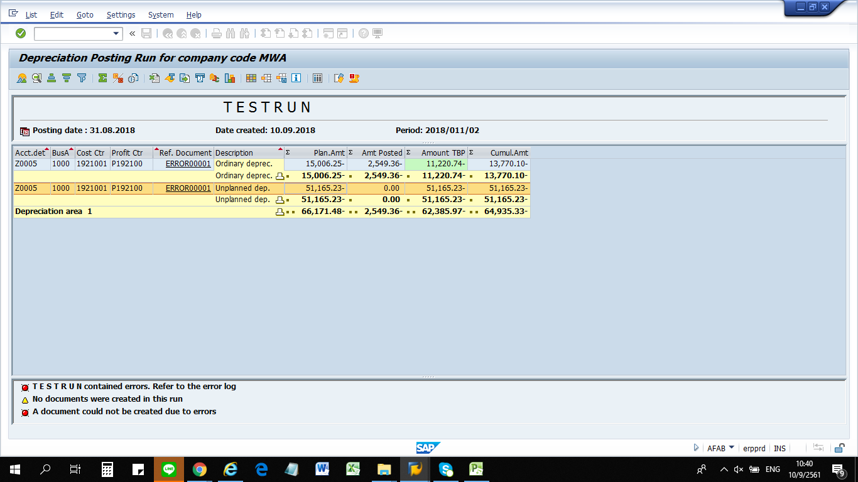

-------------------------------------------

กลับรายการปรับปรุงค่าเสื่อมทั้งหมดตั้งแต่งวด 1/2018 – 10/2018 ที่งวด 11/2018  
(เพื่อไม่ให้ยอด ค่าเสื่อมและค่าเสื่อมสะสมเบิ้ลจากยอด Unplanned ค่าเสื่อมเข้าไปในระบบ)

Dr. ค่าเสื่อมสะสม 1000

Cr. ค่าเสื่อมราคา 1000

-------------------------------------------

ทั้งนี้กรณีถ้าปรับปรุงผ่าน ABF1 และต้องการคีย์ตรงบัญชีค่าเสื่อมสะสมตรง (บัญชี Recon. account for acct type = A Assets) ขาบัญชีที่คีย์บัญชีค่าเสื่อมสะสมต้องใช้ Posting Key = 70 และระบุ Transaction Type = 100 สำหรับยอด Dr. และ Posting Key = 75 และระบุ Transaction Type = 200 สำหรับยอด Cr.

T-Code: ABF1

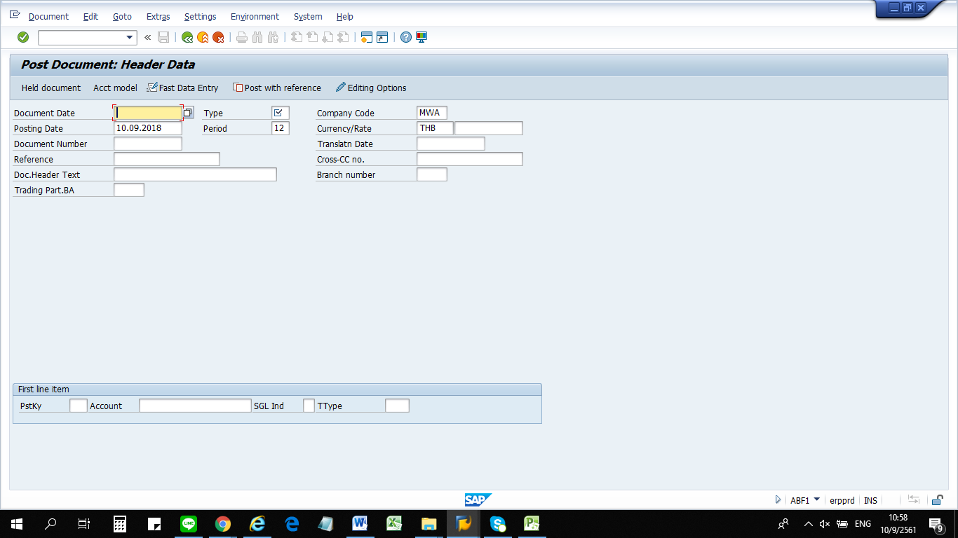

3. วิธีในการคำนวณค่าเสื่อมที่จะปรับปรุงในระบบ

ความต้องการ วิธีในการคำนวณค่าเสื่อมที่จะปรับปรุงในระบบ

คำแนะนำ สำหรับ Solution ในการหายอดการปรับปรุงค่าเสื่อมมีคำแนะนำดังนี้

1. คำนวณจาก Excel ตามวิธีเส้นตรง โดยเอายอดการได้มาที่ถุกต้อง – 1(ค่าซาก) หารอายุการใช้งาน

และ คูณจำนวนวันในเดือนเพื่อหายอดค่าเสื่อมราคาที่ถูกต้องของแต่ละเดือน แล้ว Adjust เฉพาะยอดผลต่างกับยอดที่บันทึกเข้าไปแล้วในระบบ เพื่อให้ยอดรวมในระบบแต่ละเดือนถูกต้อง

1. สร้าง Asset Master ตัวใหม่ในระบบเทส แล้วบันทึกเฉพาะยอดการได้มาผลต่าง เข้าไปตามเดือนที่ต้องการ แล้วดูค่า Plan ค่าเสื่อมที่เกิดขึ้นในแต่ละเดือน แล้วเอายอดนี้มาบันทึกเพิ่มค่าเสื่อมในระบบจริง เพื่อลดเวลาในการคำนวณด้วย Excel

คำแนะนำอื่นๆ เพิ่มเติม

1. การ Derive ค่าศูนย์กำไรจากระบบเป็น P999998 เสมอ เกิดจากสาเหตุใด

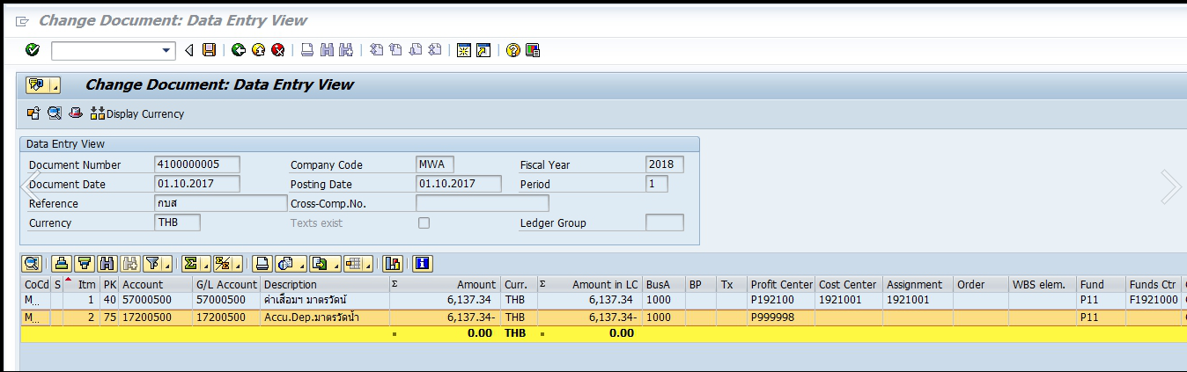

**คำแนะนำ :**

เกิดจากการ Config ค่า Default Profit Center ในระบบ ผ่าน T-Code: FAGL3KEH

